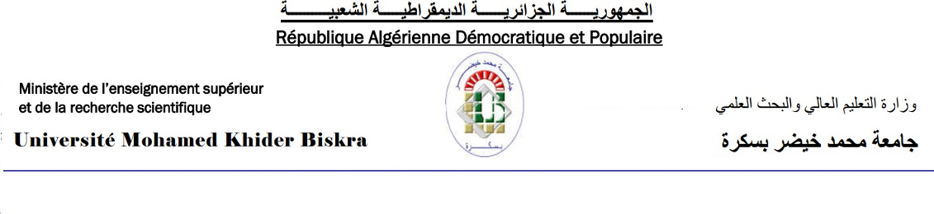كلية: العلوم الاقتصادية، التجارية وعلوم التسيير

قسم: العلوم المالية والمحاسبة

**مخطط تدريس محتوى المادة**

|  |  |  |  |  |  |
| --- | --- | --- | --- | --- | --- |
| **المادة** | | | | | |
| الميدان: العلوم الاقتصادية، التجارية وعلوم التسيير | | | الشعبة: العلوم المالية والمحاسبة | | |
| المستوى:L1L2L3M1 M2 | | | التخصص: محاسبة | | |
| السنة الجامعية: 2022-2023 | | | السداسي:السداسي الثالث السداسي الرابع | | |
| اسم المادة: المحاسبة القطاعية | | | النوع: محاضرةعمل توجيهيعمل تطبيقي ورشة | | |
| **الأستاذ** | | | | | |
| الاسم واللقب: نعيمة زعرور | | | الرتبة:MABMAAMCBMCA Prof | | |
| الصفة:عضو فريق المادة مسؤول المادة | | | عدد سنوات التدريس في المادة: 07 سنوات | | |
| **المراجع المعتمدة في تدريس المادة (3 مراجع على الاقل)** | | | | | |
| 1. الرأي رقم 89رأي حول الخطة وقواعد التشغيل للحسابات وعرض البيانات المالية لكيانات التأمين و / أو إعادة التأمين. 2. أبو السعود رمضان.. *أصول التأمين* (الإصدار الطبعة الثانية). الإسكندرية: دار المطبوعات الجامعية. (2000) 3. أبو بكر عيد أحمد، و وليد إسماعيل السيفو.. *إدارة الخطر و التأمين.* عمان - الأردن: دار اليازوري العلمية للنشر و التوزيع.(2009) 4. علي الهلالي, م. ج., & شحادة, ع. ا.. *محاسبة المؤسسات المالية ( البنوك التجارية و شركات التأمين )* (éd. الطبعة الأولى). عمان - الأردن: دار المناهج للنشر و التوزيع.. (2009) | | | | | |
| **الطريقة المعتمدة في التقييم المستمر(ثلاثة (03) تقييمات على الأقل)** | | | | | |
|  | **طبيعة التقييم** | | | | **المعامل (٪)** |
| 01 | الفرض (المراقبة المستمرة) | | | | 14 نقطة |
| 02 | العمل الشخصي (الواجب) | | | | 04 نقاط |
| 03 | المشاركة | | | | 02 نقطة |
| **الطريقة المعتمدة للتقييم في الامتحانات (وفقا للقرارين 711 و 992)** | | | | | |
| **امتحان** | | | | | |
| **معاملات التقييمات(لا تُغير في حالة تحديدها في عرض التكوين)** | | | | | |
| **معامل الامتحان** | | **معامل التقييم المستمر** | **معامل العمل التطبيقي** | **معامل الورشة** | |
| ٪ | | ٪ | ٪ | ٪ | |

|  |  |  |
| --- | --- | --- |
| **توزيع المحتوى** | | |
| **المحتوى المقرر** | **الحصص** | **الأسابيع** |
| **المحور الأول: المحاسبة في شركات التأمين** أولا: ماهية التأمين | الحصة 01 | الأسبوع 01:  2023/09/24 |
| ثانيا: ماهية شركات التأمين | الحصة 01 | الأسبوع 02:  2023/10/01 |
| ثالثا: ماهية النظام المحاسبي في شركات التأمين، رابعا: المعالجة المحاسبية لعمليات شركات التأمين (1.المعالجة المحاسبية لعمليات الإنتاج، السجلات المتعلقة بعمليات الإنتاج | الحصة 01 | الأسبوع 03:  2023/10/08 |
| تابع لرابعا: المعالجة المحاسبية لعمليات شركات التأمين (التسجيل المحاسبي لعمليات الإنتاج في حالة عدم وجود وسيط أو وكيل، التحصيل، تسديد الضرائب والرسوم، التسجيل المحاسبي في حالة وجود وسيط) | الحصة 01 | الأسبوع 04:  2023/10/15 |
| 2. .المعالجة المحاسبية لعمليات التعويض (السجلات المتعلقة بعمليات التعويض، التسجيل المحاسبي لعمليات التعويض، . 3.المعالجة المحاسبية للطعون، 4. المعالجة المحاسبية لعملية إعادة التأمين) | الحصة 01 | الأسبوع 05:  2023/10/22 |
| خامسا: تمرين شامل للمعالجة المحاسبية لجميع أنشطة شركة التأمين | الحصة 01 | الأسبوع 06:  2023/10/29 |
| **المحور الثاني: المحاسبة في المقاولات** أولا: ماهية عقود المقاولات | الحصة 01 | الأسبوع 07:  2023/11/05 |
| ثانيا: المحاسبة في قطاع المقاولات، ثالثا: الطرق المحاسبية لإثبات عقود المقاولات  1. طريقة نسبة الانجاز | الحصة 01 | الأسبوع 08:  2023/11/12 |
| المعالجة المحاسبية للعقود وفق طريقة نسبة الانجاز | الحصة 01 | الأسبوع 09:  2023/11/19 |
| 2- طريقة الإتمام | الحصة 01 | الأسبوع 10:  2023/11/26 |
| رابعا: تمرين شامل للمعالجة طريقة نسبة الانجاز وطريقة الإتمام | الحصة 01 | الأسبوع 11:  2023/12/03 |
| **المحور الثالث: المحاسبة في القطاع الزراعي** أولا: تعريف النشاط الزراعي، ثانيا: خصائص النشاط الزراعي، ثالثا: المعالجة المحاسبية لأصول النباتية | الحصة 01 | الأسبوع 12:  2023/12/10 |
| **الاجازة الشتوية : من 15/12/2023الى 02/01/2024** | | |
| رابعا: المعالجة المحاسبية للأصول الحيوانية | الحصة 01 | الأسبوع 15:  2024/01/02 |
| خامسا: تمرين شامل للمعالجة المحاسبية لجميع أنشطة تعاونية فلاحية | الحصة 01 | الأسبوع 16:  2024/01/07 |
| **الامتحانات : من 15/01/2024إلى 02/02/2024** | | |

مصادقة مسؤول المادة رئيس القسم

مصادقة المسؤول البيداغوجي